Taller 1 – Ejercicios de POO
(Empleado, Vehículo, inventario, Agenda, Cajero Automático)

Nombre:
Miguel Angel Larrea Calle
Samuel Mosquera Palacios
Juan José Peña Molina

Facultad:
Ingeniería de Software

Institución:
Corporación Universitaria Minuto de Dios

Curso:
Programación Orientada A Objetos
NRC - 10 – 56775

Docente:
Andrés Alfonso Mugas Viloria

Fecha:
9 Marzo del 2026

Clases
- Clase Empleado
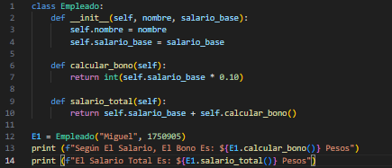
___________________________________________________________________
- Clase Vehículo
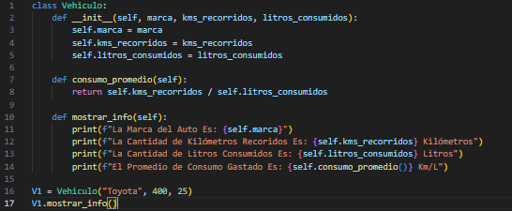
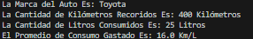

- Clase inventario
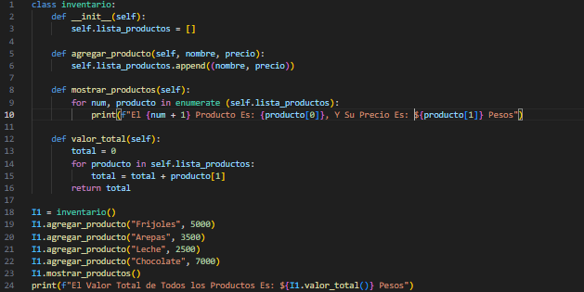
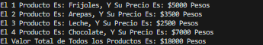
___________________________________________________________________
- Clase Agenda
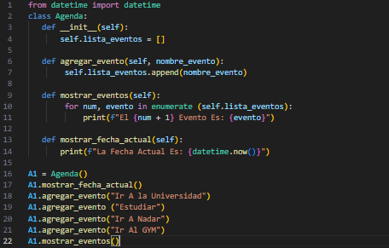
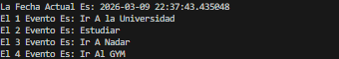
- Clase Cajero_Automatico
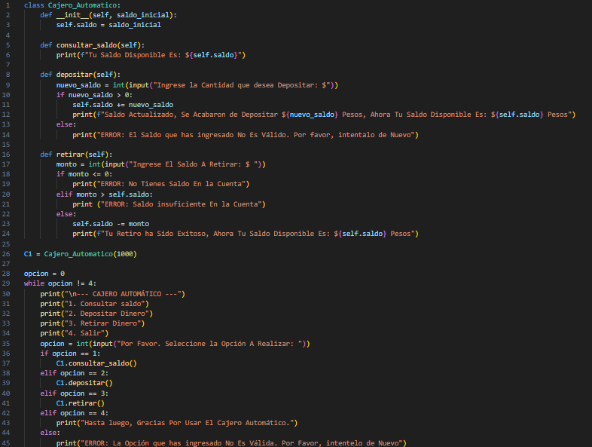
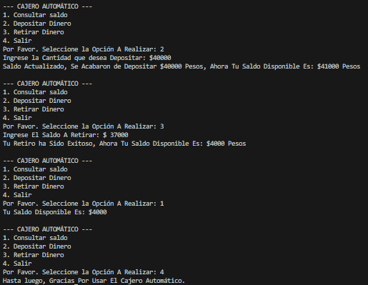

Preguntas
- ¿Qué es el método __init__ y cuándo se ejecuta?
El método __init__ es un método especial que se ejecuta automáticamente cuando se crea un objeto dentro de una clase. Su función es inicializar los atributos o valores iniciales del objeto para que pueda utilizarse correctamente desde el inicio. Este método hace parte del funcionamiento de las clases dentro de la programación orientada a objetos en Python (Python Software Foundation, 2023).
En cuanto a la Segunda Guerra Mundial, no existe una relación directa con este método; sin embargo, puede hacerse una analogía con la configuración inicial de máquinas de cifrado como la Enigma, las cuales debían ajustarse antes de comenzar a cifrar o descifrar mensajes (Singh, 2000).
_________________________________________________________________________
- ¿Cuál es la diferencia entre una clase y un objeto?
Una clase se puede entender como el molde o la base sobre la cual se definen los atributos y comportamientos de un tipo de elemento dentro de un programa. Es decir, una clase establece las características que tendrán los objetos que se creen a partir de ella.
Por otro lado, un objeto es una instancia de esa clase. Esto significa que es un elemento concreto creado a partir del molde de la clase, el cual posee los atributos y métodos definidos por el programador. Los objetos permiten que las instrucciones definidas en la clase se ejecuten y realicen su función dentro del programa.
_________________________________________________________________________
- ¿Por qué Python es considerado un lenguaje interpretado?
Python es considerado un lenguaje interpretado porque su código se ejecuta de manera directa línea por línea mediante un intérprete. Este proceso se realiza a través de la PVM (Python Virtual Machine), la cual se encarga de leer, traducir y ejecutar el código en tiempo real.
Gracias a este proceso, cuando existe un error en el código del programa, la ejecución se detiene y el intérprete muestra el problema encontrado, permitiendo que los programadores puedan identificarlo y corregirlo más fácilmente.

- ¿Qué es una librería estándar y mencione 3 ejemplos?
Una librería estándar es una biblioteca que contiene una gran colección de módulos, funciones y tipos de datos que vienen incluidos por defecto al instalar Python. Estas librerías permiten realizar tareas comunes sin necesidad de instalar bibliotecas externas, lo que facilita el desarrollo y ahorra tiempo a los programadores.
Estas librerías se utilizan mediante la palabra clave import, que permite incorporar los módulos necesarios dentro del programa.
Ejemplos de librerías estándar:
Math: Proporciona funciones matemáticas.
import math
print(math.sqrt(16))
print(math.pi) # Permite usar el valor de π
Datetime: Permite trabajar con fechas y horas.
from datetime import datetime
print(datetime.now()) # Muestra la fecha y hora actual
OS: Permite interactuar con el sistema operativo.
import os
print(os.getcwd()) # Muestra el directorio de trabajo actual
_________________________________________________________________________
- ¿Qué función cumple la palabra clave self dentro de una clase y cómo se aplicó en el estudio de la medicina?
La palabra clave self se utiliza dentro de una clase para referirse al propio objeto que está utilizando el método. Gracias a self, es posible acceder a los atributos y métodos del mismo objeto, permitiendo que cada instancia de la clase maneje sus propios datos y comportamientos.
En cuanto al estudio de la medicina, no existe una relación directa con el concepto de self, ya que este es un elemento propio de la programación utilizado para organizar y gestionar la información dentro de los objetos en la programación orientada a objetos.

Referencias:
- Python Software Foundation. (2023). Python documentation: Classes. https://docs.python.org/3/tutorial/classes.html
- Simon Singh. (1999). The code book: The science of secrecy from ancient Egypt to quantum cryptography. Anchor Books.

